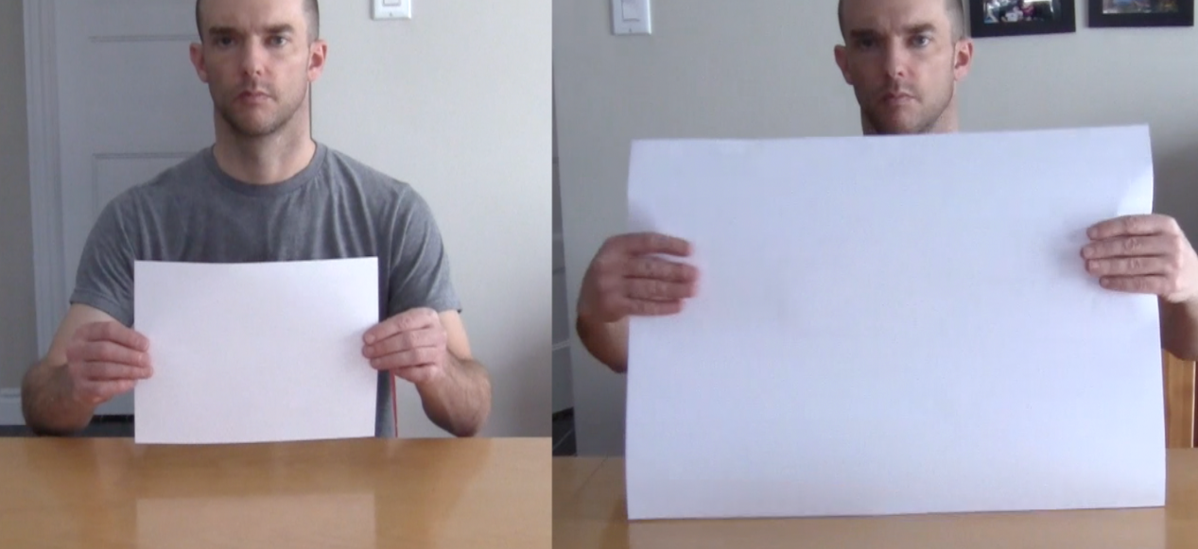

**21,59 cm**

**27,94 cm**

**55,88 cm**

**43,18 cm**